Lendületben a hazai repülőgép-szerelő oktatás
Kamarai összefogás mellett valósulhatott meg az ipari szereplő és az iskola szoros együttműködése.
Több mint 20 év után ismét valós repülőtéri és hangár környezetben, az Aeroplex műszaki bázisán tettek szakmai vizsgát a középiskolai képzésben végzős repülőgép-szerelő és műszerész diákok. A pályakezdő fiatalok szeptembertől a magyar repülőgép karbantartó vállalatnál kezdik első munkájukat, ahol a legismertebb Airbus és Boeing típusok ápolásában vesznek majd részt. A Budapesti Kereskedelmi és Iparkamara adatai szerint idén tavasszal velük együtt csak a fővárosban mintegy 7000 tanuló végez a szakképzési rendszerben.
A gyakorlati képzés mellett ebben az évben már az Aeroplex ferihegyi bázisán tették le a tanulók a repülőgép-szerelő és műszerész szakmai vizsgát is. A Budapesti Gépészeti Szakképzési Centrumhoz (BGéSzC) tartozó, a képzést az országban egyedüliként nyújtó csepeli Kossuth Lajos Kéttannyelvű Technikum és a magyar vállalat duális együttműködése nem csak a szakképzés új megközelítésének és az ezt megvalósító BKIK, de az egész magyar légiiparnak is a sikere. Az együttműködésnek köszönhetően az iskola az iparral a lehető legszorosabban együttműködve olyan hazai szakembereket képezhet ki, akik egy Európai szinten magasan jegyzett, sikeres magyar vállalatnál kezdhetik meg pályafutásukat.
Az Aeroplex nem csupán a gyakorlati helyszínt biztosítja, de dedikált oktatói csapattal és világszínvonalú oktatási anyaggal, valamint csúcstechnológiás tanműhellyel is segíti a repülőszerelő növendékek oktatását, akik így naprakész tudást, majd állást is kaphatnak a cégnél.
A BKIK minden duális partnerét ösztönzi arra, hogy az Aeroplexhez hasonlóan vállaljanak szerepet a szakképzés, de már a pályaorientáció területén is. Fontosnak és iránymutatónak tartja, hogy a vizsga valós üzemi körülmények között, modern munkakörnyezetben valósulhat meg.
Demény Árpád, az Aeroplex Kft. ügyvezető igazgatója kiemelte, hogy más iparágakhoz hasonlóan a légiiparban is szemléletváltásra és szemléletformálásra van szükség. Elmondta: „Fontos küldetésünk, hogy a pályaorientációs trendeken fordítsunk és a mi szakterületünket egyenértékűvé tegyük a mai modern és divatos szakmákkal.” Hozzátette: „Az Aeroplexnél azon dolgozunk, hogy a következő generációk számára is stabil, kiszámítható és jövőálló karrierutat biztosítsunk, így a ma még pályaválasztás előtt álló diákok és szüleik is meggyőződhetnek arról, hogy Magyarországon is elérhetők a legmagasabb szakmai szintek, amit ez az iparág kínálni tud.”
A képzés növekvő népszerűségét jól mutatja, hogy az idén levizsgázott 16 repülőgép-szerelőt és műszerészt a következő évfolyamokon átlagosan már 50 diák követi. Hasonlóan a most végzett diákokhoz, már ők is az Aeroplex repülőtéri oktatási központjában töltik a középiskolai utolsó év gyakorlati részét, felkészülve a jelenleg forgalomban lévő leggyakoribb repülőgéptípusok rendszereire és műszaki megoldásaira. Az így megszerzett tudás hozzájárul a Magyar Honvédség fejlesztéséhez és modernizációjához is.
A repülőszerelő képzéshez hasonlóan számos iparágban áll rendelkezésre gyakorlati oktatás a magyar diákok számára. A BKIK adatai szerint az idén tavaszi vizsgaidőszakban csak a fővárosban több mint 7000 tanuló vizsgázik le valamilyen szakmából. A vizsgázók közül 5500 fő már az új szakmajegyzék, közel 1700 fő még a kifutó OKJ szerint szerezhet végzettséget.
Csókay Ákos, a Budapesti Kereskedelmi és Iparkamara főtitkára hozzátette: „Az Aeroplex a hazai gazdaság egyik mintavállalata, ahol az ipar és oktatás kéz a kézben jár, a lehető legközelebb egymáshoz. Ugyanakkor a szinte valamennyi ágazatot súlytó munkaerőhiány miatt a jelenleginél még több fiatal, valóságos ipari környezetben képzett szakemberre van szükség. Ez a célja a BKIK hiánypótló felnőttképzési programjainak, melyeket hazai szakképző intézmények oktatóinak és a piacon sikeres szakemberek közreműködésével szervezünk.”
A BKIK felnőttképzési programjainak részeként például idén ősszel az Aeroplex-szel közösen kerék- és fékagy karbantartó, valamint repülőgép festő képzés is indul. A képzésre történő jelentkezés hamarosan megnyílik. További részletek a BKIK felnőttképzési honlapján lesznek elérhetőek.
További információk: kommunikacio@aeroplex.com
Az Aeroplexről:Az Aeroplex, a régió legnagyobb független karbantartó vállalata Airbus és Boeing típusú repülőgépek és azok alkatrészeinek javításával és ápolásával foglalkozik. Ügyfelei többek között a Budapesten megforduló légitársaságok mintegy 80%-a, amelyek a le- és felszállás között az Aeroplexet bízzák meg a repülőgépeik műszaki ellenőrzésével és kisebb javítások elvégzésével. Évente emellett mindegy 120-150 repülőgép csak azért érkezik a budapesti repülőtérre, hogy magyar szakemberek az úgynevezett időszakos nagykarbantartást hajtsanak végre, akár több héten keresztül. A vállalat repülőgép berendezések és alkatrészek javításával is foglalkozik és a világ minden pontjáról kap megbízásokat. Az Aeroplex az utóbbi években óriásit nőtt és nemzetközileg is az egyik legnagyobb független repülőgép karbantartó vállalatává nőtte ki magát. Tavalyi árbevétele meghaladta a 21 milliárd forintot, munkavállalóinak száma pedig átlépte a 700 főt.
Sajtókapcsolat:
- Görföl Antónia, kommunikációs munkatárs
- +36 30 271 0551
- gorfol.antonia@bkik.hu
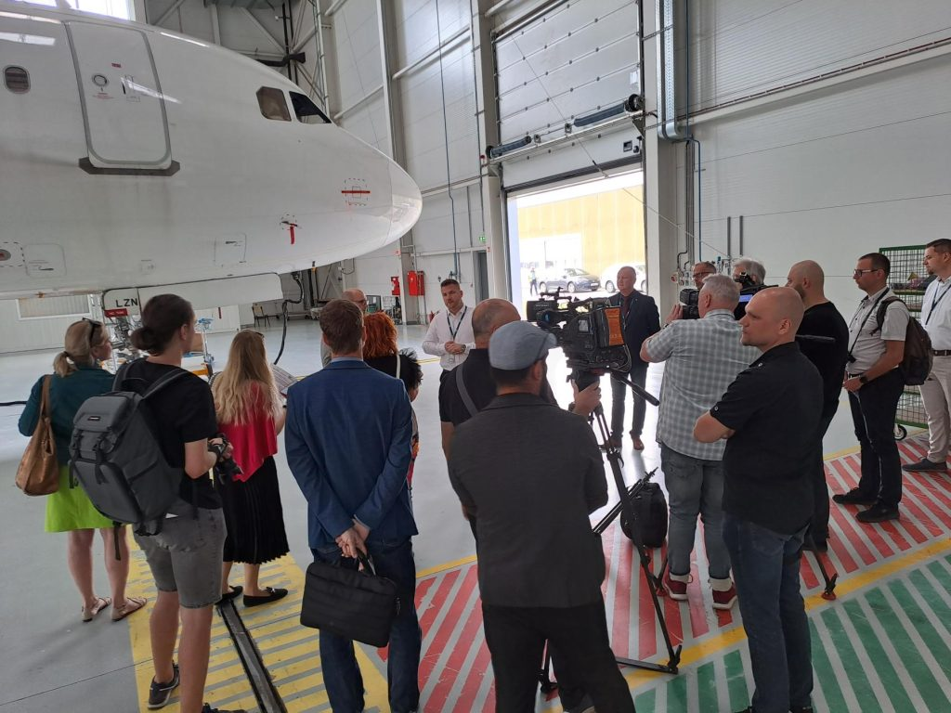 | © Budapesti Kereskedelmi és Iparkamara
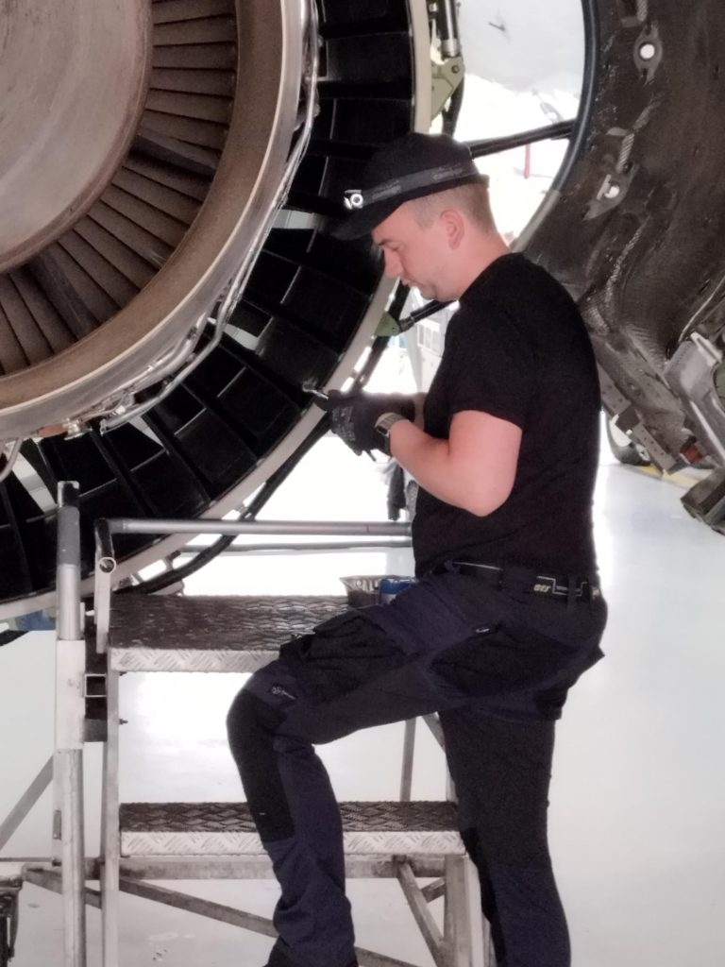 | © Budapesti Kereskedelmi és Iparkamara
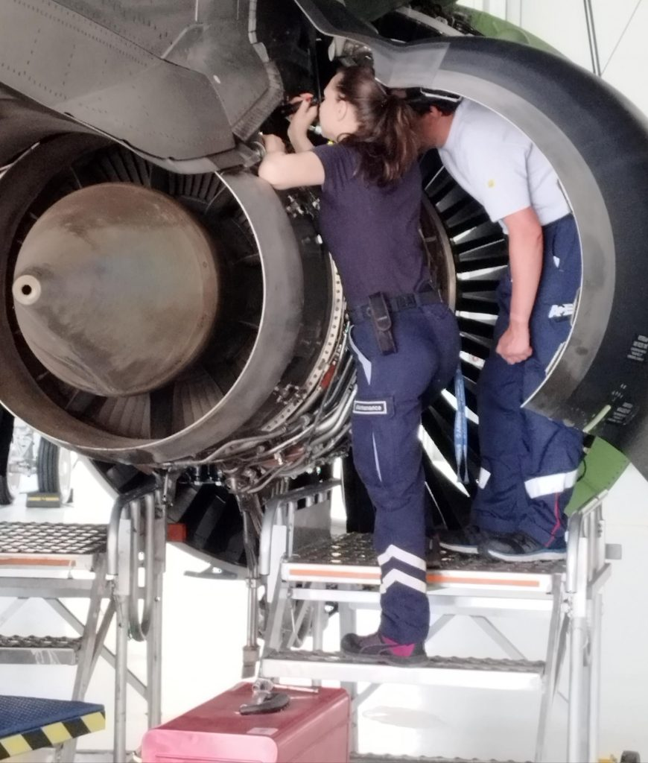 | © Budapesti Kereskedelmi és Iparkamara
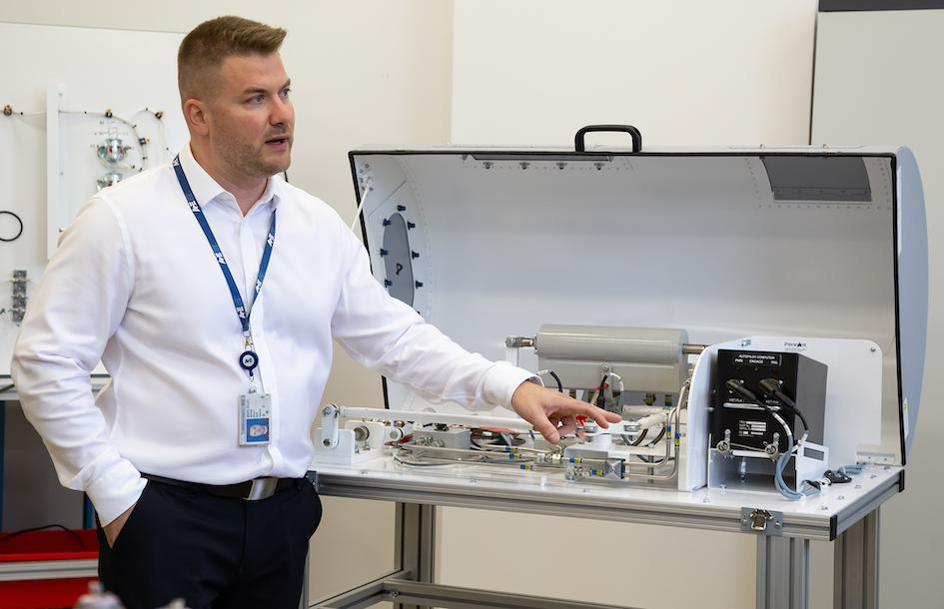 | © Budapesti Kereskedelmi és Iparkamara
Eredeti tartalom: Budapesti Kereskedelmi és Iparkamara
Továbbította: Helló Sajtó! Üzleti Sajtószolgálat
Ez a sajtóközlemény a következő linken érhető el:

